考试系统登录操作指南
第一步：在360极速浏览器或chrome浏览器搜索框搜索考试网址：http://mgmt.scsttc.com/#/talent-new；
第二步：进入网址首页，点击登录
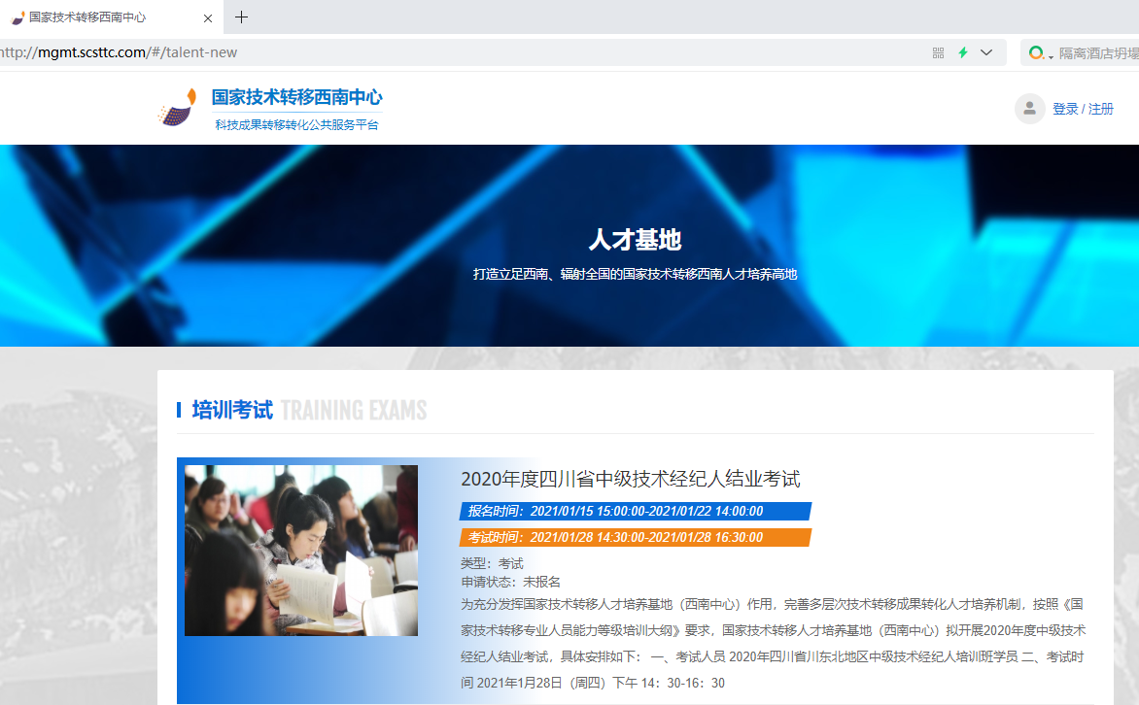
第三步：进入用户登录页面，输入账号、密码、图形验证码，点击登录
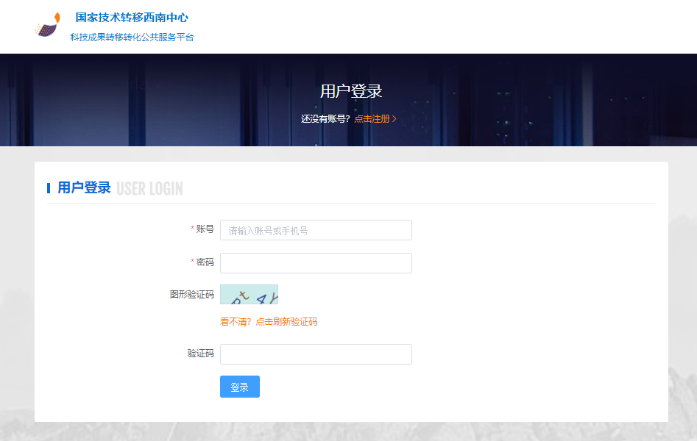
第四步：进入培训考试，点击查看详情。

第五步：点击“去参加”，在固定时间参加考试。
